Dilan Zúniga, José Torres, Víctor Junior

Universidad AMericana |

Caso de uso de HU-Capital

Ingeniería de software i

En este documento están presentes los diferentes casos de uso que se plantean de manera detallada alrededor del sistema y que garantizan el funcionamiento habitual de él, así también se detallan al final del documento el papel de cada uno de los actores que interactúan con el sistema.

1. **Casos de uso**

**Registro de estudiante.**

El encargado de administrar la base de datos de los estudiantes de determinada institución académica tiene la tarea de subir la información personal de los estudiantes y ex estudiantes a la plataforma HU-Capital, dicha persona prepara el dispositivo en el cual va a trabajar, enciende dicho dispositivo, revisa la información a los , abre el navegador; entra a la plataforma, inicia sesión en su cuenta, se dirige a la parte de ingresar información para luego enviar los datos de todos los estudiante.

Una vez enviado la información por el encargado de la institución, dicha información pasa a espera en la plataforma; para luego el administrador del sistema recibir una notificación, en la cual dicha persona tiene la tarea de confirmar si la información es correcta haciendo una llamada a la institución correspondiente, una vez realizada la verificación se prosigue a validar los datos y subirlos a la plataforma HU-Capital; que de manera inmediata estará visible para los clientes.

|  |  |
| --- | --- |
| Caso De Uso | |
| Registro de información de estudiantes | |
| 1)El encargado de la base de datos de la institución prepara la información a enviar de los estudiantes y ex estudiantes. |  |
| 2}El encargado de la base de datos de la institución envía la información a HU-Capital. | 3)Se registra la información en una lista de espera. |
|  |  |
| 4)El administrador del sistema verifican si la información recibida es veraz. |  |
| 5)El administrador del sistema valida la información. | 6)La información se libera y hace visible al cliente. |
|  |  |
| Responsabilidades de actores | Responsabilidad del sistema |

**Diagrama de caso de uso.**

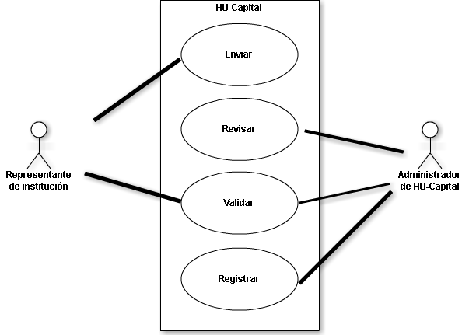

**Consulta de información estudiantes:**

En esta situación, cierta institución financiera tiene una vacante de empleo disponible, el director de recursos humanos de esa empresa quiere comprobar si el candidato tiene las capacidades para ser parte del equipo del banco, por lo que el director se va a su oficina, se sienta en su silla, enciende su computadora, abre el navegador web, entra a la página de HU-capital, inicia sesión en su cuenta, se dirige a la parte de búsqueda, ingresa el nombre del candidato para poder evaluar su currículo y habilidades mencionadas. El director considera que es un buen elemento y por lo tanto ve su perfil de información para llamarle posteriormente, el candidato está muy contento con la opción que eligió, se va a la pestaña de cerrar sesión y finaliza la sesión.

|  |  |
| --- | --- |
| Caso De Uso | |
| Consulta de información estudiantes | |
| 1)El director de recursos humanos está interesado en una contratación |  |
| 2}El director de recursos humanos ingresa a la plataforma. | 3)Se muestra la información solicitada. |
|  |  |
| 4)El director de recursos humanos realiza la contratación, |  |
| Responsabilidades de actores | Responsabilidad del sistema |

**Diagrama de caso de uso:**

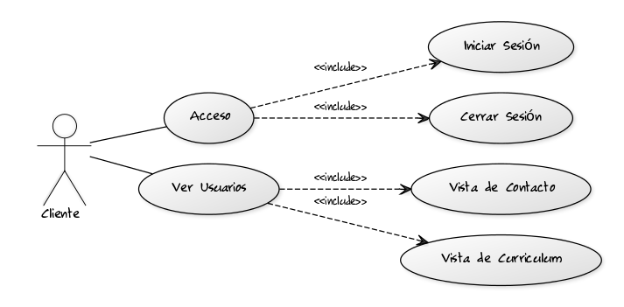

**Registro de institución educativa:**

Los administradores de HU-Capital necesitan ampliar constante mente la base de datos de usuarios por ello necesitan buscar nuevos clientes y por esta razón se realizan visitas y llamadas a instituciones educativas, una vez elegida dicha institución y tener un mutuo acuerdo entre la empresa y la institución, el administrador del sistema procede a registrar la información de la institución en la plataforma.

|  |  |
| --- | --- |
| Caso De Uso | |
| Registro de institución educativa | |
| 1) Se realiza la solicitud por parte de la institución. |  |
|  |  |
| 2) Los administradores de HU-Capital reciben la solicitud y la validan. |  |
| 3) Los administradores de HU-Capital proceden a subir la información de la institución a la plataforma. | 4) Se guardan los datos de la institución educativa en el sistema. |
| Responsabilidades de actores | Responsabilidad del sistema |

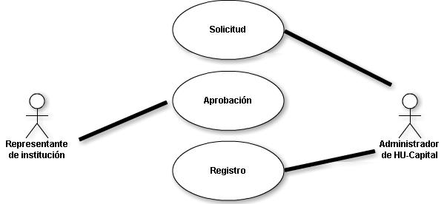

**Escenario de eliminar datos.**

Los alumnos que no desean ser usuarios de la plataforma, emiten un mensaje a su institución educativa que luego dicha institución valida la información para ser remitida la solicitud al administrador de la plataforma que luego de validar se prosigue a aceptar la solicitud y borrar los datos del respectivo sujeto.

|  |  |
| --- | --- |
| Caso De Uso | |
| Borrado de datos | |
| 1) El estudiante verifica sus datos en el sistema | 2) Muestra los datos solicitador |
| 3) El estudiante(usuario) que no desea tener presente su información en la plataforma, indica a la institución educativa a la que pertenece dar de baja su información. |  |
|  |  |
| 4) La institución educativa recibe la solicitud del estudiante y comprueba su validez. |  |
| 5) Dicha institución envía la solicitud al administrador de la plataforma. |  |
|  |  |
| 6) El administrador de la plataforma procede a borrar la información | 7) Se eliminan los datos de determinado estudiante de la plataforma. |
| Responsabilidades de actores | Responsabilidad del sistema |

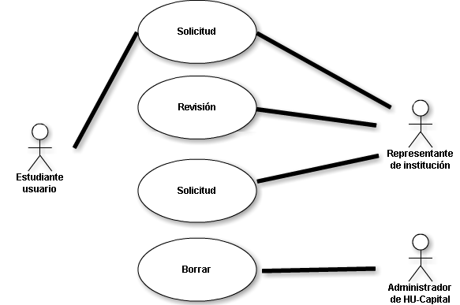

**Anexo:**

**Descripción de actores:**

|  |  |  |
| --- | --- | --- |
| Actor | Administrador de HU-Capital | 1 |
| Descripción | Esta persona es la encargada de crear, modificar, borrar y consultar la información de los clientes y usuarios de la plataforma, que a su vez puede realizar otro tipo de tareas a fines. | |
| Características | Como característica principal para tomar dicho papel es que pueda ser colaborador y programador de la plataforma. | |
| Referencia | Sus intervenciones más notables son al momento de verificar la información (Haciendo una consulta al administrador de la base de datos de la institución) y administrar ciertas características del funcionamiento de la plataforma. | |
| Relaciones | Puede relacionarse con los administradores de la base de datos de la institución, con los responsables y con los estudiantes. | |
| Tipo | Actor A | |

|  |  |  |  |  |
| --- | --- | --- | --- | --- |
| Actor | Administrador de la información de institución | | | 2 |
| Descripción | Esta persona es la encargada de la información de la base de datos de los estudiantes y ex estudiantes de determinada institución. | | | |
| Características | Como característica principal para tomar dicho papel es que pueda manipular y publicar en HU-Capital dicha información. | | | |
| Referencia | Sus intervenciones más notables son al momento de publicar la información y al confirmarle la veracidad al representante de la plataforma | | | |
| Relaciones | Puede relacionarse con los administradores de HU-Capital | | | |
| Tipo | Actor B | | | |
|  | | | | |
| Actor | | Responsable de institución | 3 | |
| Descripción | | Dicho sujeto es la responsable de los convenios con otras empresas. | | |
| Características | | Su característica más notable es poder representar a la institución educativa. | | |
| Referencia | | Su intervención se presenta al momento de aceptar el convenio entre HU-Capital y la institución. | | |
| Relaciones | | Con los administradores de la plataforma y con los estudiantes. | | |
| Tipo | | Actor B | | |

|  |  |  |  |
| --- | --- | --- | --- |
| Actor | Encargado de recursos humanos | | 4 |
| Descripción | Esta persona es la administradora de recursos humanos de una determinada empresa y encargada de las contrataciones de capital humano. | | |
| Características | Como característica principal para tomar dicho papel es la de consultar en la plataforma habilidades y estudios de un sujeto para su debida contratación. | | |
| Referencia | Sus intervenciones son al momento de consultar la información de un estudiantes o ex estudiante en HU-Capital. | | |
| Relaciones | se relaciona con los estudiantes. | | |
| Tipo | Actor B | | |
|  | | | |
| Actor | Usuario (Estudiante) | 2 | |
| Descripción | Dicha persona es la fungirá como usuario ya que su información estará presente en la plataforma, cuyo objetivo principal es mostrarla al sujeto interesado. | | |
| Características | Ser usuario de la plataforma. | | |
| Referencia | Su papel se hace notable al ser requerido su información por alguna empresa. | | |
| Relaciones | Se relaciona con la institución educativa y con los directores de recursos humanos en algunas ocasiones. | | |
| Tipo | Actor C | | |

|  |  |
| --- | --- |
| Atributos | |
| Nombre | Descripción |
| Actor A | Sujetos de vital importancia para el funcionamiento de la plataforma |
| Actor B | Sujeto de vital importancia pero que no interfiere para el funcionamiento de la plataforma |
| Actor C | Sujeto sin relevancia y que no afecta el funcionamiento del sistema. |

|  |  |
| --- | --- |
| Roles | |
| **Clientes** | Hay dos tipos fuentes de ingresos en el proyecto y uno de ellos son el pago de las instituciones por los estudiantes que forman parte de la base de datos de HU-Capital y por ello el primer cliente son las instituciones educativas. La segunda fuente de ingresos son los departamentos de recursos humanos de las empresas que realizan un pago por utilizar los servicios de plataforma. |
| **Usuarios** | Los estudiantes que forman parte de la base de datos del sistema. |
| **Programadores** | Los encargados de la administración del sistema. |